СВОДКА ЗАМЕЧАНИЙ И ПРЕДЛОЖЕНИЙ
ПОЛУЧЕНЫХ В ХОДЕ ГОЛОСОВАНИЯ
по проекту ГОСТ Р 2.313–202Х «ЕСКД. Условные изображения и обозначения неразъемных
соединений»

№  п/п | Структурный элемент | Наименование  организации | Замечание,  предложение, предлагаемая редакция | Заключение  разработчика
 | 4.1 | ФГУП «ВНИИА» | Замечание:  Дополнить фразой «или зачерненным участком»  Предлагаемая редакция:  В соединениях, получаемых пайкой и склеиванием, видимое место соединения составных частей условно изображают сплошной утолщенной линией [рисунок 1 а)] или зачерненным участком [рисунок 4]. Невидимые участки соединения условно изображают сплошной тонкой линией [рисунок 1 б)]  Обоснование предлагаемой редакции:  Не описан случай, указанный на рисунке 4 | Принято частично.  В п. 4.5 добавлено уточнение на основании замечания.  Пункт 4.1 относится к условному изображения клееного (паяного) соединения, в то время как пункт 4.5 (рисунок 4) определяет полное изображения клееного (паяного) соединения.
 | 4.3 | ООО «ВНИЦТТ» | Замечание:  4.3 Для соединений, выполняемых по замкнутой линии, на месте начала …  Соединения, выполняемые по замкнутой линии круглого сечения …  В рамках проведения актуализации терминологии в части термина замкнутой линии (траектории), указанной в  ГОСТ 2.312-72 (п.2.1) (ГОСТ Р 2.312, таблица 1), предложение в настоящем стандарте по аналогии применять новый термин «траектория» взамен «линия».  Предлагаемая редакция:  4.3 Для соединений, выполняемых по замкнутой траектории, на месте начала…  Соединения, выполняемые по замкнутой траектории круглого сечения …  Обоснование предлагаемой редакции:  Унификация данных при введении единой формулировки в группе стандартов ЕСКД. | Принято.
 | 4.3 | ООО «ВНИЦТТ» | Замечание:  Второй абзац пункта предложение сформулировать согласно ГОСТ 2.313-82 (п.2.3), т.е. указывать символ окружности для соединений, выполняемых по замкнутой траектории круглого сечения, чтобы на чертеже однозначно было указано, замкнутая траектория у соединения или нет, во избежание двойного понимания | Принято к сведению.  Пункт переформулирован и приведен в соответствии с аналогичным пунктом в проекте ГОСТ Р 2.312.  Считаем, что для швов, независимо от вида, правила должны быть одинаковыми.
 | 4.3 | ЦКБ МТ «Рубин» | Замечание:  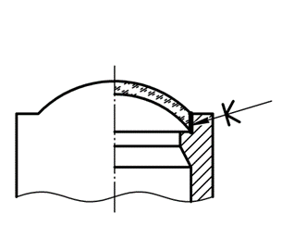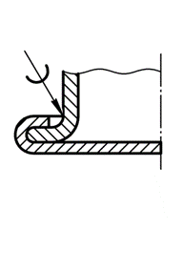  Соединения, выполняемые по замкнутой линии круглого сечения, не требуют обозначения окружностью [см. рисунки 2 б) и 3 б)].  Не согласны с Вашими аргументами. Формулировка «не требуют» в неменьшей степени вариативна. В нашей формулировке делается именно упор на вариативность, так как во всех предыдущих версиях стандартов знак выполнения по замкнутому контуру носило обязательный характер, что мы считаем абсолютно правильным дабы это исключает любые двоякие трактования. И если от этого Вы решили отказаться, то необходимо оставить в ходу возможность применения знака по старой трактовке.  Обращаем Ваше внимание, что аналогичное наше предложение к проекту ГОСТ Р 2.312 (см. сводку отзывов п.75) было принято в полном объеме.  Предлагаемая редакция:  В соединениях, выполняемых по окружности круглого сечения, ДОПУСКАЕТСЯ не проставлять знак обозначения по замкнутому контуру.  Обоснование предлагаемой редакции:  В целях унификации понятий и исключения неправильных трактований при чтении чертежей | Принято.  Пункт переформулирован и приведен в соответствии с аналогичным пунктом в проекте ГОСТ Р 2.312
 | 4.6 (рисунок 5 б); 4.7 (рисунок 6); 5.4 (рисунок 7); 6.3 (рисунок 8) | ООО «ВНИЦТТ» | Замечание:  Предложение ввести (или допустить) формат ссылки на пункт ТТ в виде:  См. ТТ п. #  (по аналогии со ссылкой на пункт ТТ о сварных швах согласно замечаниям в сводке к ГОСТ Р 2.312) | Принято к сведению.  Проектом стандарта не определена конкретная и обязательная к исполнению формулировка указания ссылки на пункт, а лишь приведен пример в виде «п. 1», поэтому Вы вправе указывать «См. ТТ п. 1», хотя такая запись длиннее и будет перегружать чертеж
 | 4.7 (рисунок 6) | ФГУП «ВНИИА» | Замечание:  Текст пункта и рисунок откорректировать.  В случае разделения припоя и клея в разные пункты ТТ необходимо по тексту материал записать с номерами пунктов, как показано на рисунке 6, и номер клею, указанному в пункте 2, следует присваивать с единицы. Откорректировать запись припоя  Предлагаемая редакция:  Наименование материала приводят записью в технических требованиях по типу: «1 Припой марки ПОС 40 по ГОСТ... (№ 1), припой марки ПМЦ 36 по ГОСТ... (№ 2). 2 Клей БФ-2 ГОСТ... (№ 1)» или иной записью, установленной в документации на материал  Обоснование предлагаемой редакции:  Присваивание номеров в новом пункте ТТ должно начинаться с №1 (единообразие оформления с рисунком 6).  Согласно любому стандарту на припой – условное обозначение припоя должно содержать не только марку, но и сортамент или форму поставки.  Так как при указании материала в пункте ТТ указана частичная запись условного обозначения припоя (только марка), имеет смысл запись «Припой марки ПОС 40 по ГОСТ …», которая не нарушает структуру условного обозначения припоя, а говорит о том, что взята только марка согласно ГОСТ | Принято частично.  Формулировка пункта приведена к виду действующей редакции. Рисунок исключен для избежания необходимости переоформления существующей документации.  В условном обозначении припоя или клея не требуется слово «марки» и «по», см. ГОСТ 21930-76 (пункт 1.1), поэтому для сохранения стандартизованной формы записи добавлена форма поставки для припоя ПОС
 | 4.7 (рисунок 6) | ФГУП «ВНИИА» | Замечание:  Знак, отмеченный желтым цветом, расположить дальше от контура изображения (не должен касаться). В случае записи материала (клея) отдельным пунктом начинать присваивать номера следует с №1.  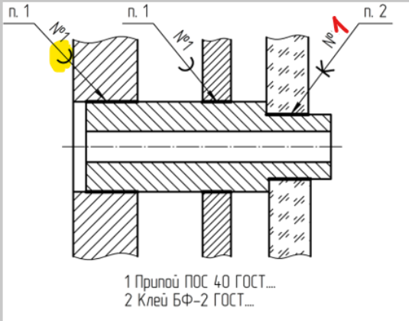  Обоснование предлагаемой редакции:  Присваивание номеров в новом пункте ТТ должно начинаться с № 1 | Принято к сведению.  Рисунок исключен для избежания необходимости переоформления существующей документации.
 | 6.3 | ООО «ВНИЦТТ» | Замечание:  Соединение, выполняемое по замкнутой линии, следует …  Примечание – На рисунке 8 … по замкнутой линии.  Заменить слово «линии» на «траектории».  Предлагаемая редакция:  Соединение, выполняемое по замкнутой траектории, следует …  Примечание – На рисунке 8 … по замкнутой траектории.  Обоснование предлагаемой редакции:  См. замечания в п.1 к настоящему стандарту. | Принято.

Руководитель разработки  руководитель отдела НО  АО НИЦ «Прикладная логистика» | Е.В. Селезнёва

